Богоявленский храм с. Усть-Миасское Каргапольского района Курганской области

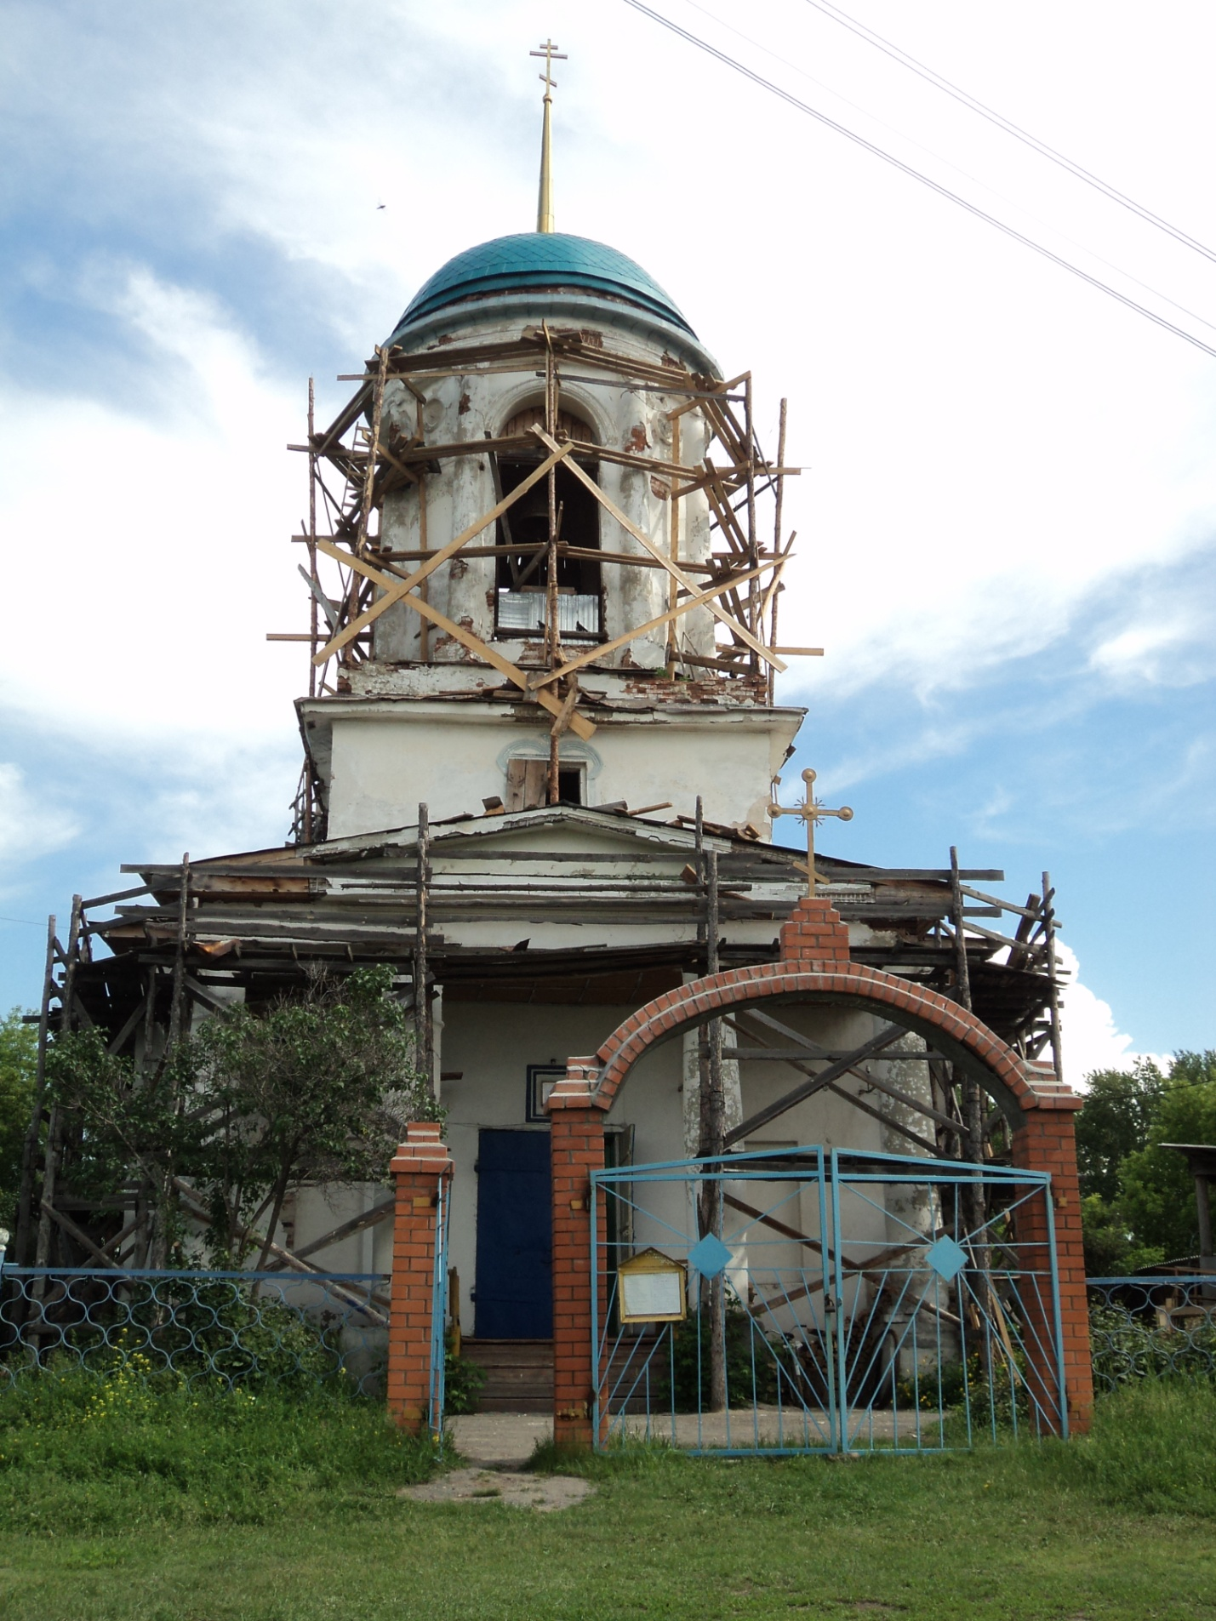

Местная религиозная организация православный Приход Богоявленского храма с. Усть-Миасское Каргапольского района Курганской и Шадринской Епархии Русской Православной Церкви (Московский Патриархат)

Историческая справка

О самой первой деревянной церкви в с. Усть-Миасском практически ничего не известно, т.к. не сохранилось никаких описаний. Благодаря данным переписи 1710 г., которую в нашем крае проводил "дворянин по выбору" Василий Савин Турский, сохранились сведения о церковно- и священнослужителях храма и их семьях.

*«Дворъ. В немъ живетъ попъ Данило Васильевъ. У переписки сказалъ отъ роду ему шездесятъ одинъ годъ  у него попадья Федосiя Федотовна шездесятъ  летъ у него дети : Микифоръ  20 летъ  у него жена Фаина Івановна 20   летъ у Микифора дочь Агриппина. Кузьма 60 летъ у него же  Гликерья  20 летъ…*

*Дворъ пришлаго попа Алексея Ларионова  сказался 60 летъ, у него жъ попадья Парасковья 58  летъ, Дети Иван 40 летъ, Семенъ 22 летъ, У Ивана жена Марья 30 летъ, сын Яковъ 5 летъ, дочь Авдотья 2 летъ, у него жъ попа дочери Евдокiя 19 летъ, Марфа 17 летъ, у Семена жена Агафья 17 летъ. Поп Алексей указъ Великаго Государя об Утайке дворовъ и людей подъ опасенiемъ смертныя казни Слышалъ и   руку приложилъ.*

*Дворъ дьячка Григорья Семенова сказался отъ роду ему 40 летъ, у него жена Марина 27 летъ Дочь Марина 10 летъ, сынъ Артемей году. Дьячекъ Григорiй указъ Великаго Государя объ Утайке дворовъ и людей под опасенiемъ смертныя казни слышалъ и руку приложилъ.*

*Дворъ трапезника Мартынъ Филатовъ сказался отъ роду ему 50 летъ у него жены нетъ  умре. Дети: Овдоким 16 летъ, Егор 8 летъ, Еремей 6 летъ, Савва 4 летъ, дочери Алена 20, Ирина 18 летъ. Мартынъ Филатовъ  указъ Великаго Государя объ Утайке дворовъ и людей подъ опасенiемъ смертныя казни слышалъ и руку приложилъ.»*

Хотя однопрестольные храмы требовали в штате одного священника, дьячка и трапезника, как видим, в Усть-Миасской слободе в это время было 2 священника.

Что в дальнейшем произошло с первоначальным храмом неизвестно, но в 1728 г. в Усть-Миасской слободе возводят новый деревянный двупрестольный храм в честь Богоявления Господня и св. Ионна Златоуста. В иповедных росписях 1728 г. в составе прихода упоминаются деревни: Воденникова, Шахматова, Вяткина, Шабарчина, Мишагина, Грачева, Нечунаева и Колмогорова.

Храм сгорел в начале 2-й половины XVIII в.

Взамен его 15 октября 1768 г. был заложен новый, также деревянный, двухпрестольный. Придельный храм был освящен 2 февраля 1770 г. в честь св. Иоанна Златоуста, а главный - 5 июля 1775 г. в честь Богоявления Господня. Судьба его сложилась более удачно, богослужения в нем проводились около 70 лет.

Итак, последний деревянный храм простоял около 70 лет.

*"Когда храмъ сталъ заметно ветшать, прихожане приступили къ построенiю взаменъ его новаго каменнаго, закладка коего на месте перваго храма состоялась 6 июня 1837 г. 1841 г. 13 июля было совершено освященiе придельнаго храма въ честь Св. Иоанна Златоуста, въ 1842 г. указомъ Пермской Духовной Консистории за №270 ветхий деревянный храмъ былъ упразднёнъ. Въ следующемъ 1843 г. храмъ былъ обнесёнъ каменною оградою. Въ 1853 г. 6 июня освящёнъ второй приделъ въ честь Богоявленiя Господня".*

*В 1900 г. прихожан мужского пола - 2401, женского пола 2666 человек (5067).*

("Адрес-календарь Екатеринбургской епархии", 1900 г.)

*В 1902 г. жителей в приходе - 5604 души обоего пола. Раскольников - десятая часть, т.е. 560 человек. Все прихожане русские, крестьянского сословия, по занятию хлебопашцы.*

*В приходе существуют 3 часовни:*

*1.        В селе на приходском кладбище в честь Успения Божьей Матери – каменная, крытая тесом, обнесена деревянною оградою. К ней ежегодно в день Святой Троицы совершается крестный ход, неизвестно кем установленный.*

*2.         В деревне Вяткиной - во имя преподобных Зосимы и Савватия Соловецких Чудотворцев деревянная, крытая тесом, построена в 1843 г. крестьянами деревни Вяткиной и Шахматовой.*

*3.        В деревне Нечунаевой - в честь Вознесения Господня – деревянная, крытая тесом, в 1900 году обнесена деревянною оградою; поддерживается средствами крестьян деревни Нечунаевой; когда и кем построена из документов церкви не известно.*

*Притч состоит из 2 священников, 1 диакона, 2 псаломщиков; первые двое помещаются в церковных домах.*

*В приходе есть церковно-приходская школа, находящаяся в деревне Шахматовой; Заведывающим и законоучителем которой состоит священник Владимир Лапин; учительницей крестьянская дочь, девица Евдокия Капитонова Камениных. Школа помещается в наемной квартире за счет церковных сумм; на те же церковныя средства приобретаются для учащихся письменные принадлежности.*

*При церкви есть библиотека, содержащая до 160 экземпляров разных книг и Духовных журналов."*

("Приходы и церкви Екатеринбургской епархии", 1902 г. с. 628. Ведомость о церкви за 1904 год.)

Усть-Миасский Богоявленский храм был закрыт в конце 30-х годов (1934?) прошлого века. Во время войны здесь размещалось зернохранилище. Вновь открылся - в 1947 г. На основании решения Совета по делам русской православной церкви при Совете Министров СССР от 20 мая 1947 года уполномоченным Совета при Курганском облисполкоме зарегистрирована приходская православная община Усть-Миасской Богоявленской церкви. А 9 июля 1947 года заключен договор с Исполкомом Каргапольского Райсовета Депутатов Трудящихся о передаче в бессрочное и бесплатное пользование находящейся в Усть-Миасском с/совете с. Усть-Миасс одноэтажной, каменной церкви. В одном из приделов уже проводились службы, прошло первое венчание, а из храма еще не было убрано все зерно.

*Даже в период пика гонений на Церковь (60-е годы) почти во всех крестьянских домах Курганской области имелись иконы. В 1962 году в селе Усть-Миасском Каргапольского района из 112 домов иконы имелись в 101».*(данные Государственного архива общественно-политической документации Курганской области)

Архитектурный стиль Усть-Миасского Богоявленского храма: классицизм.

Постройки этого архитектурного стиля отличаются ясностью, уравновешенностью, четким и спокойным ритмом, выверенностью пропорций.

Конструктивные и планировочные решения:

Церковь представляет собой каменный, бесстолпный храм с колокольней. Сооружение выполнено из кирпича, снаружи оштукатурено и выбелено известкой. Для стен и кладки сводов в XIX в обычно использовался кирпич разного размера на известковом растворе.

[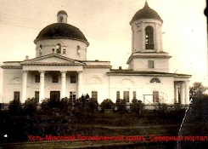](http://ust-miass.narod.ru/files/Portal_sever1.jpg)

Усть-Миасский Богоявленский храм. Северный портал. Фото начала 20 века

4.Современное состояние храма.

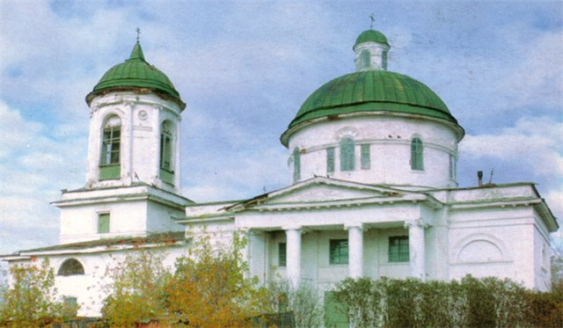 1996 г.

2010 г.

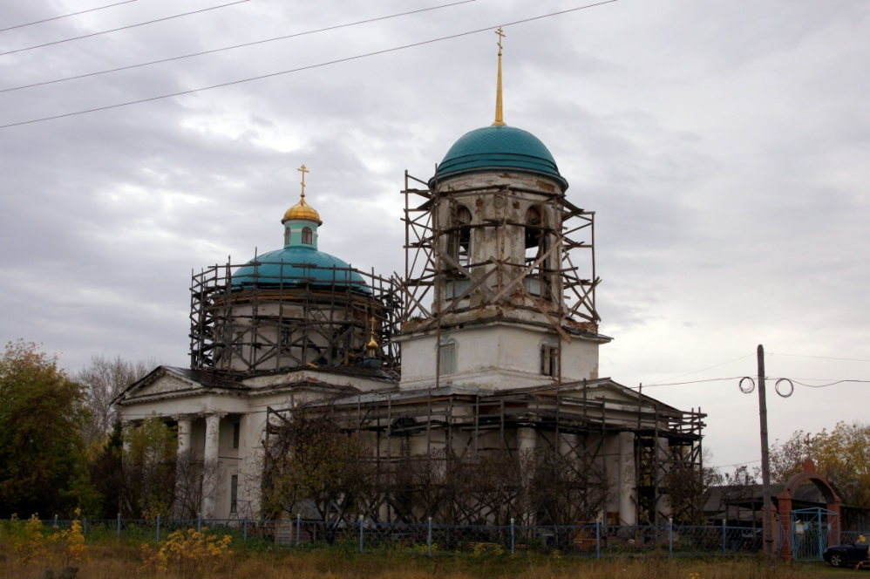2011 г.

Список священников, служивших в Богоявленском храме

с. Усть-Миасское

1812 год. Священник Серебренников Иоанн, священник Федотов Петр, диакон Вахов Семен, дьячок Папулов Павел, дьячок Беляев Матфей, пономарь Шерьгин Петр, пономарь Варлаков Ефим.

1816 год. Священник Федотов Петр.

С 1839 года по 1877 год. Священник Третьяков Алексей.

1868 год. Представлен к награждению набедренником за добрую и честную жизнь и усердное служение священник Третьяков Алексей.

1870 год. Священник Третьяков Алексей избран и утвержден духовником для духовенства 2-го благочинного округа Шадринского уезда.

1877 год. Рукоположен во священника учитель Далматовского духовного училища, студент Грушевский Димитрий – к этой церкви.

Перемещен священник Останинского села, Екатеринбургского уезда Иванов Павел – к этой церкви.

Псаломщик Архангельский Петр награжден Архипастырским благословением.

Умер священник Третьяков Алексей – 15 мая 1877 года.

1881 год. Диакон Канторский Аркадий награжден Архипастырским благословением.

Умер диакон Архангельский Петр – 15 мая 1881 года.

1882 год. Священник Гедеонов Никанор Алексиев, окончил курс семинарии студент 1840 г., имеет камилавку. Священник Иванов Павел Ильич, окончил курс семинарии по 2 разряду 1860 г., имеет набедренник. Диакон Канторский Аркадий Алексиев, низшее отделение Владимирской семинарии 1834 г. Псаломщик Ляпустин Михаил Петров, высшее отделение Д.у. 1838 г.

Священник Иванов Павел награжден Архипастырским благословением.

1883 год. Перемещен помощник настоятеля Шадринской Флоро-Лаврской церкви священник Коровин Александр – к этой церкви, помощником настоятеля.

Умер священник Иванов Павел – 1883 год.

1884 год. Умер заштатный священник Гедеонов Никанор Алексеев – 6 октября.

1885 год. Диакон Максимов Боголеп Андреев, окончил курс Екатеринбургского училица 1872 г.

Перемещен священник Ребрин Вирилад – к церкви села Сладчанского, того же уезда.

Перемещен священник Аверинского села, Екатеринбургского уезда Мамин Алексей – к этой церкви.

1887 год. Награжден набедренником священник Коровин Александр.

Умер 4 марта священник Коровин Александр.

Определен к этой церкви священником – учитель Гедеонов Николай.

9 августа рукоположен во священника учитель Гедеонов Николай.

1889 год. Определен окончивший курс Пермской духовной семинарии Конев Александр – священником в это село.

Перемещен священник Мамин Алексей – к церкви села Костинского, Ирбитского уезда.

1892 год. Награжден набедренником, 13 января, священник Гедеонов Николай.

1896 год. Перемещен священник Гедеонов Николай – к церкви села Куровского, Камышловского уезда.

Награжден ко дню коронования благословением Св. Синода священник Гедеонов Николай.

26 февраля – 5 апреля священник Конев Александр назначен помощником благочинного по 2 округу.

28 июня на должность следователя по 2 округу Шадринского уезда назначен священник Конев Александр.

Почислен за штат и.д. псаломщика Богомолов Василий.

Определен учитель Макаровского народного училища, окончивший курс семинарии Ляпустин Николай – священником к этой церкви.

Перемещен псаломщик села Неонилинского, Шадринского уезда Иванов Иван – к этой церкви.

1897 год. Перемещен священник Конев Александр – к церкви села Осиновского, Шадринского уезда.

Определен 2-м священником к этой церкви – псаломщик Екатеринбургского уезда, Покровского села Зырянов Владимир.

Определен псаломщик Иванов Иван – диаконом к церкви села Водениковского, Шадринского уезда.

2-й священник Ляпустин Николай перемещен на 1-ю вакансию.

Перемещен псаломщик церкви села Шайтанского, Шадринского уезда Плотников Андрей – к этой церкви.

Диакон Зырянов Владимир рукоположен в сан священника 9 ноября, а в сан диакона – 2 ноября.

1898 год. Определен состоящий на вакансии псаломщика диакон Максимов Боголеп – священником к церкви села Неонилинского, того же уезда.

Перемещен псаломщик церкви Петро-Павловской слободы, Шадринского уезда Гедеонов Василий – к этой церкви.

1899 год. Священник Гедеонов Николай Никанорович, Конев Александр Александрович, псаломщик Богомолов Василий Александрович, диакон Боголепов Андрей Максимович.

Определен священнический сын Бирюков Михаил – штатным диаконом к этой церкви. Он рукоположен 2 мая.

Умер псаломщик Гедеонов Василий.

Перемещен псаломщик Успенской церкви Верх-Исетского завода Коровин Василий – к этой церкви.

1900 год. Награжден Архипастырским благословением с выдачей свидетельства, 16 февраля, священник Ляпустин Николай.

1902 год. Перемещен псаломщик ц.с. Усть-Миасского, Ш.у. Коровин Василий – к ц.с. Кондинского, Ш.у.

Награжден набедренником за ревностное исполнение пастырских обязанностей священник Зырянов Владимир.

Перемещен священник ц.с. Усть-Миасского Зырянов Владимир – к ц.с. Харловского, И.у.

Назначен помощником благочинного по 2 округу Ш.у. священник Ляпустин Николай.

Допущен к и.д. псаломщика – заштатный диакон Смирнов Иоанн.

1904 год. Награжден набедренником священник Ляпустин Николай.

Определен диаконом к этой церкви – диакон Оренбургской епархии Гресев Павел.

Перемещен диакон церкви села Усть-Миасского, Шадринского уезда Гресев Павел – к церкви села Балаирского, Камышловского уезда.

Священник Ляпустин Николай Димитриев, помощник благочинного, с 1896 г., окончил семинарию. Священник Лапин Владимир Александров, с 1902 г., окончил семинарию. И.д. псаломщика заштатный диакон Смирнов Иоанн Григориев, с 1902 г., высшее отделение духовного училища. Псаломщик Плотников Андрей Михайлов, с 1865 г., среднее отделение духовного училища.

1906 год. Умер диакон состоящий на вакансии псаломщика Смирнов Иоанн, 21 марта.

Перемещен псаломщик Висимо-Шайтанского завода, Верх.у. Конев Иоанн – к церкви села Усть-Миасского, Шадр.у.

1907 год. Умер псаломщик Конев Иоанн, 29 марта.

Перемещен псаломщик церкви села Каргапольского, Шадр.у. Черемухин Димитрий – к церкви села Усть-Миасского, Шадр.у.

1909 год. Священник Ляпустин Николай Димитриев, окончил семинарию, с 1896 г., имеет скуфью с 1909 г. Священник Лапин Владимир Александров, окончил семинарию, с 1902 г., имеет набедренник с 1908 г. Диакон Иванов Александр Тимофеев, окончил гор. Училище, псаломщик с 1898 г., диакон с 1902 г. Псаломщик Черемухин Димитрий Никифоров, 3 класса семинарии, с 1889 г. Псаломщик Коваль Кирилл Евстафиев, окончил ц.-п. школу, с 1909 г.

1910 год. Перемещен диакон ц.с. Усть-Миасского, Ш.у. Иванов Александр – к ц.с. Чернокоровского, К.у.

Определен воспитанник 4 класса Тобольской Духовной Семинарии Попов Владимир – на диаконское место к ц.с. Усть-Миасского, Ш.у.

Утвержден законоучителем Вяткинского училища священник Лапин Владимир.

Утвержден в должности законоучителя Нечунаевского училища – диакон Попов Владимир.

1911 год. Освобожден от должности благочинного 2 округа Ш.у. священник Инфантьев Василий, а вместо него на эту должность назначен священник ц.с. Усть-Миасского Ляпустин Николай.

Назначен следователем 2 округа Шадринского уезда священник этой церкви Лапин Владимир.

1912 год. 17 сентября 1912 года: определен катехизатором на 1913 год: 2 округа Ш.у. священник Лапин Владимир.

1915 год. Благочинный священник Ляпустин Николай Димитриев, 44 лет, окончил Пермскую семинарию со 2 разрядом, 1896 года, имеет скуфью. 2-й священник Лапин Владимир Александров, 32 лет, окончил Пермскую семинарию со 2 разрядом, 1902 года, имеет скуфью. Диакон Адриановский Андрей Василиев, 51 год, окончил Екатеринбургское духовное училище, 1888 года. 1-й псаломщик Черемухин Димитрий Никифоров, 47 лет, 3 класса Пермской семинарии, 1889 года. 2-й псаломщик Беляев Борис Ипполитов, 22 лет, 1 класс Тобольской семинарии, 1912 года.

1916 год. Священник Ляпустин Николай Димитриев, при этой церкви с 1896 года, служит с 1896 года, окончил духовную семинарию. Священник Лапин Владимир Александров, при этой церкви с 1902 года, служит с 1902 года, окончил духовную семинарию. Церковный староста Анчугов Василий Василиев, служит с 1914 года, неграмотный. Председатель церковного попечительства крестьянин Мартьянов Иоанн Матвеев.

1917 год. Священники, староста и председатель церковного попечительства – те же.

Командирован: псаломщик ц.с. Ново-Петропавловского, Шадр.у. Дягилев Леонид – к исполнению псаломщических обязанностей при ц.с. Усть-Миасского, Шадр.у.

1918 год. Перемещен: священник ц.с. Усть-Миасского, Шадр.у. Ляпустин Николай – к ц.с. Далматовского, Шадр.у. на 1-ю священ. Вакансию.

Определен: Диакон ц.с. Усть-Миасского, Шадр.у. Адриановский Андрей – священником к ц.с. Колясниковского, Шадр.у.

С октября 1918 года по июль 1919 года при этой церкви служил священник Черемухин Иоанн.

Священник Лапин Владимир Александрович служил при Богоявленской церкви до своего ареста в 1937 году.

Был арестован в числе 21 священника Челябинской области. Обвинение с февраля месяца создавало провокации для обвинения епископа Омского и Челябинского Антония Миловидова.

Ложные показания свидетелей стали основой обвинения. Пять толстых томов миасско-каргапольского дела - фальсификация от начала до конца. Обвинительное заключение опирается на фразы: "вел разговоры среди колхозников", "у себя на квартире говорил", "высказывал взгляды". На основе таких "угрожающих соввласти фактов" было состряпано  
дело о некоей якобы созданной к/р организации "Партия угнетенных христиан".

Священники, обвиняемые по делу, были весьма немолоды, от 60 до 75 лет. Многие, как и о.Владимир, уже прошли лагеря и тюрьмы, допросы и пытки. Но с поразительным мужеством вновь возвращались к служению Богу и людям.

*Обвинение* "участник к/р организации "Партия угнетенных христиан ПУХ"

*Статья* ст.58-10-11 УК РСФСР

*Приговор* 10 лет ИТЛ

*Групповое дело* "Дело о к/р организации церковников "Партия угнетенных христиан" во главе с епископом Антонием (Миловидовым). Челябинск, 1937г."

Попытки власти создать видимость суда над православными не удались. Священники на суде не признали своей вины, многие отказались от якобы чистосердечных признаний, сфабрикованных следствием. Впрочем, большевистский суд и не думал с этим считаться. Судебная коллегия Верховного суда РСФСР опротестовала приговор:  "Осужденные неоднократно вели к/р террористическую и пораженческую агитацию,  
и, учитывая при этом, что они уже были судимы по ст.58-10 УК, суд не учел  
социальной опасности их действий и избрал им явно мягкую меру наказания. Приговор суда отменить и дело в отношении всех подсудимых отправить в тот же суд на новое  рассмотрение со стадии предварительного следствия".  
"Новое рассмотрение" заключалось в новой фальсификации. Были объединены разные дела священников Челябинской области, Троицкие, Миасские, Каргапольские, всего 127 человек.

1 октября 1937г. составлено обвинительное заключение по следственному делу N 15109 по обвинению епископа Антония Миловидова и других в числе 127 человек. На следующий день тройка при УНКВД вынесла смертельные приговоры и 21 обвиняемому по миасско-каргапольскому делу, и остальным участникам изобретенной в НКВД "Повстанческо-террористической организации духовенства Челябинской области".

Большинство осужденных по этому делу были расстреляны вместе с Епископом Антонием 4 октября 1937г. в Челябинске. Остальные приговоры приведены в исполнение в октябре-ноябре 1937г.

Священник Лапин Владимир Александрович был расстрелян 4 октября 1937 года. Вместе с ним в этот же день был расстрелян и староста церкви Усольцев Иван Петрович.

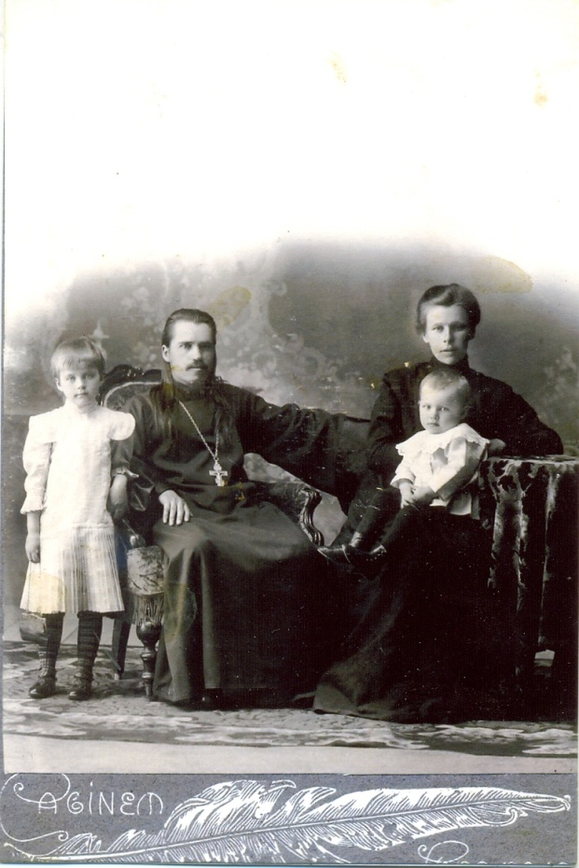

Семья священника Лапина Владимира

После открытия церкви в июле 1947 года настоятелем был протоиерей Мельцов И.С.

Затем служили священники:

Протоиерей Попов В.

Протоиерей Алексей

Протоиерей Пономарев Григорий

Иерей Домрачев Владимир

Иерей Зотин Виктор

Иеромонах Савватий (Белоусов)

Протоиерей Игорь Муравлев

Иерей Дмитриев Александр

В 80-е годы прошлого столетия в Богоявленском храме служил митрофорный протоиерей [Григорий Александрович Пономарев](http://orthodox.etel.ru/2004/47/kniga.htm) со своей супругой Ниной Сергеевной. Отец Григорий и матушка Нина прожили вместе 61 год и умерли в один день 25 октября 1997  года, явив своей смертью пример истинной христианской кончины.

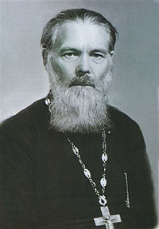

Григорий Александрович Пономарев

родился в 1914 г. в городе Шадринске. В 4 года маленький Григорий уже помогал отцу, протоиерею Александру, в храме. Детям священников советская власть не позволяла получать образование в школе, поэтому Григория учил отец, который имел два высших образования — медицинское и духовное.

В 16 лет Григорий знал, что вся его жизнь будет связана с Православной Церковью. Он мечтал стать монахом, но встреча с будущей женой, любимой Ниночкой, изменила его намерение.

В юности Григорий был алтарником и псаломщиком в храме у отца. В 1936 г. он женился на певчей церковного хора Нине Сергеевне Увицкой — дочери протоиерея Сергея Увицкого.

1937-й год принес семье Пономаревых и радость, и горе: рождение дочери Ольги и рукоположение Григория в сан диакона, затем аресты родственников и арест о. Григория.

О. Григорий был осужден на 10 лет. Он попал в сталинскую «мясорубку» в 24 года, но не сломался ни физически, ни духовно. Страдания в ссылке были настолько ужасными, что даже после освобождения и реабилитации о. Григорий избегал разговоров и расспросов о годах заключения. В тюрьме о. Григорий ослеп, и когда по его молитве Бог вернул ему зрение, дал обет принадлежать только Господу и даже с горячо любимой женой жить как брат и сестра. Из мест лишения свободы о. Григорий вернулся в 1953 г. Весной 1955 года он был реабилитирован.

После возвращения из ссылки о. Григорий закончил заочный сектор Ленинградской Духовной Семинарии. С 1962 г. он служил в Свято-Духовской церкви в Смолино. Лет 15 батюшка жил очень напряженной жизнью: долго был единственным священником прихода, служил круглый год, не имел полноценного отпуска. Затем чету Пономаревых стали переводить из места в место: в маленьких городах и поселках Курганской области стали открывать заброшенные церкви. Батюшка и матушка ездили туда на субботнюю и воскресную службы, возвращаясь каждый раз в свой маленький домик в Смолино.